## Formler

Kondensator equivalens:

- Formel 6.28 for parallelforbindelser, fra den gamle bog.

- Formel 6.29 for serieforbindelser, fra den gamle bog. $\frac{1}{C_{Eq}}=\frac{1}{C_{1}}+\frac{1}{C_{2}}+…$

Spole equivalens:

- Formel 6.30 for serieforbindelser, fra den gamle bog.

- Formel 6.31 for parallelforbindelser, fra den gamle bog.

## Opgave 7.1 Find the function $i\left(t\right)$ that satisfies the following differential equation and the initial condition

$$500\frac{di\left(t\right)}{dt}+25 k i\left(t\right)=0, i\left(0\right)=15mA$$

# Mulig løsning $i\left(t\right)=K·e^{s·t}$

$$500\frac{di\left(t\right)}{dt}+25 k· K·e^{s·t}=0$$

Der antages at lille k her er et prefix

$$500\frac{d·K·e^{s·t}}{dt}+25000·\left( K·e^{s·t}\right)=0$$

# Løsning på differential ligning $\frac{d·K·e^{s·t}}{dt}=s·K·e^{s·t}$

$$K·e^{s·t}\left(500·s+25000\right)=0$$

# Løsning for den ene rod $500·s+25000=0=>s=-50$

# Der substitueres $i\left(t\right)=K·e^{-50·t}$

$$i\left(0\right)=15mA=K·1=K$$

=================

# Løsningen haves som $i\left(t\right)=15mA·e^{-50·t}$

=================

## Opgave 7.2 Find the function $v(t)$ that satisfies the following differential equation and initial condition:

$${10}^{-3}\frac{dv\left(t\right)}{dt}+v\left(t\right)=0, v\left(0\right)=50V$$

# En mulig løsning $v\left(t\right)=K·e^{s·t}$

$${10}^{-3}\frac{d·K·e^{s·t}}{dt}+K·e^{s·t}=0$$

$${10}^{-3}s·K·e^{s·t}+K·e^{s·t}=0$$

$$K·e^{s·t}\left(\frac{s}{{10}^{3}}+1\right)=0$$

# Løsning på den ene rod $s=-{10}^{3}=>-1+1=0$

# Substitution $v\left(t\right)=K·e^{-{10}^{3}·t}$

# Løsning for K $v\left(0\right)=50V=K·1=K$

=================

# Løsning fundet $v\left(t\right)=50V·e^{-{10}^{3}·t}$

=================

## Opgave 7.3 Find the time constants of the circuits in Figure P7-3

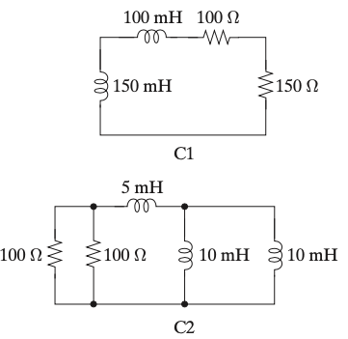



Fra formel 6.30, vides der, hvordan spoler i serieforbindelse lægges sammen.

$R_{eq}=R_{T}=250Ω$

$L_{EQ}=100mH+150mH=250mH$

$T_{C}=τ=\frac{L}{R_{N}}=\frac{250·{10}^{-3}H}{250Ω}=0,001s=1ms$

Fra formel 6.31, vides der, hvordan spoler i parallelforbindelser lægges sammen.

$R_{Eq}=\frac{1}{\frac{1}{100Ω}+\frac{1}{100Ω}}=50 Ω$

$L_{EQ}=\frac{1}{\frac{1}{10mH}+\frac{1}{10mH}}+5mH=10 mH$

$T_{C}=τ=\frac{L}{R_{N}}=\frac{10·{10}^{-3}H}{50Ω}=0,0002s=0,2ms$

## Opgave 7.4 Find the constants of the circuits in Figure P7-4

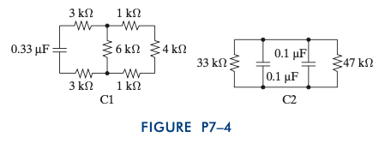



Venstre kredsløb:

$1kΩ+4kΩ+1kΩ=6kΩ$

$R_{EQ}=3kΩ+3kΩ+\frac{1}{\frac{1}{6kΩ}+\frac{1}{6kΩ}}=9kΩ$

$T_{C}=R_{T}·C=9kΩ·0,33μF≈0,00297s=2,97ms$

Højre kredsløb:

Fra formel 6.28 vides der hvordan capacitans ækvivalensen udregnes:

$C_{EQ}=0,1μF+0,1μF=0,2μF$

$R_{EQ}=33kΩ+47kΩ=80kΩ$

$T_{C}=τ=R_{T}·C=80kΩ·0,2μF=0,016 s=16ms$